**Rapport de l’activité Pratique N°3 :**

**Mise en œuvre d'une architecture micro-service**

1.le micro-service customer-service qui permet de gérer les client

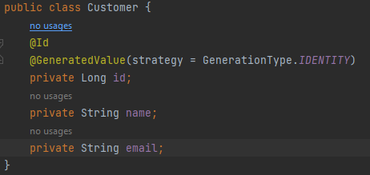

2.Créer le micro-service inventory-service qui permet de gérer les produits :

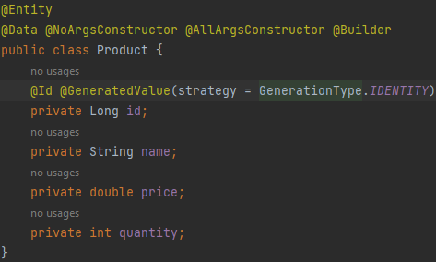

3. Créer la Gateway Spring cloud Gateway

4. Configuration statique du système de routage

5. Créer l'annuaire Eureka Discrovery Service

6. Faire une configuration dynamique des routes de la gateway

7. Créer le service de facturation Billing-Service en utilisant Open Feign

8. Créer un client Web Angular (Clients, Produits, Factures)

Graphical user interface,Products

9. Déployer le serveur keycloak :  
     - Créer un Realm

     - Créer un client à sécuriser

     - Créer des rôles

     - Tester les différents modes d'authentification avec Postman en montrant les contenus de Access-Token, Refresh